B I B L I A Y P O L Í T I C A
La dimensión política de la fe cristiana

CEBs de Santo Domingo, septiembre de 2020. Pedro Pierre.

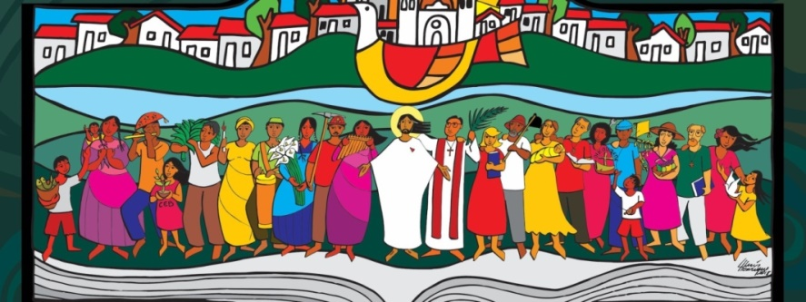

CONTENIDO
Introducción
- La imagen del Árbol de la Vida en plenitud (Génesis 1 y 2)
- La organización política del Pueblo de la Biblia
- El proyecto político del Pueblo de Moisés
- La organización política de Palestina en tiempos de Jesús
- La época turbulenta de la primeras Comunidades cristianas
- Citas bíblicas de una lectura política de la Biblia
- Conclusiones
- Documento de Aparecida (2007, números 209-210).
- ‘La política al servicio de la Casa común’, papa Francisco (enero 1 de 2019).

VOLVAMOS A LAS FUENTES BÍBLICAS Y A LAS REFERENCIA ABSOLUTAS DEL REINO INAUGURADO
POR JESÚS QUE ORIENTAN NUESTRA FE E INSPIRAN LA JUSTICIA Y EL DERECHO.

En estos tiempos las y los ecuatorianos nos preparamos a vivir una tensa campaña electoral en una situación socio-política caracterizada por la corrupción, el engaño, la frustración y el desempleo masivo. Por otra parte, por primera vez, un binomio presidencial está conformado por un pastor evangélico originario de Brasil. Como en el caso de Brasil, Bolivia y Estados Unidos, la religión cristiana va a ser utilizada a favor de una línea política conservadora. Por otra parte, conocemos las opciones conservadoras de la jerarquía católica y del clero en general. Los medios de comunicación comerciales en manos de la oligarquía irán en este mismo sentido. La gran mayoría de los binomios son conservadores y lucharán para un voto a favor del liberalismo que quieren consolidar y profundizar a favor de sus intereses personales.
En esta situación de manipulación de la fe cristiana a favor de partidos políticos conservadores y contrarios el progresismo, nos ayudaremos de las orientaciones claras y contundentes del papa Francisco. Los cristianos conscientes de la realidad y comprometidos con la opción por los pobres vamos a profundizar en la Biblia para descubrir el proyecto de Dios y el compromiso político de los cristianos.

INTRODUCCIÓN

Si nos ponemos a mirar cómo estaba organizado el Pueblo de la Biblia, vamos a descubrir que tenía las mismas estructuras que tenemos todos los países y todos los pueblos: la economía, la política, lo socio-cultural y la religión. Para entender esta organización social vamos a comenzar por los primeros capítulos de la Biblia que nos diseñan cuál era el plan de Dios sobre la Humanidad en toda su organización: no sólo sobre la religión sino también sobre la economía, la política y lo socio-cultural.
Este proyecto de Dios comienza con Abraham y Sara que, con su clan familiar, están desconformes con la organización esclavista de los pequeños reinos de aquella época que se aprovechaban de la religión para justificar su poder explotador y sus privilegios. Según el texto bíblico, Abraham y Sara buscan una vida colectiva con más libertad e igualdad. En esta búsqueda harán la experiencia de un Dios cercano, amigo y compañero de camino.
Unos siglos más tarde, Moisés y Miriam, inspirándose en sus antepasados Abraham y Sara, retomarán su proyecto para lanzar a un pueblo esclavo hacia la Tierra Prometida para hacer realidad su triple objetivo: ser un pueblo que viva en libertad, en equidad y con una fe en un Dios liberador. Los ‘Jueces’, Profetas y los Sabios continuarán en esta misma dirección. Y Jesús de Nazaret, en su misión mesiánica, retomará estas 3 bases bíblicas para llevar adelante su misión de hacer acontecer el Reino de Dios en Palestina, al servicio de toda la Humanidad.
Para entender este proyecto de Dios que culmina con el Reino, vamos a comenzar ayudándonos de la imagen de un árbol que llamaremos el ‘Árbol de la Vida Plena’ inspirados de los capítulo 1 y 2 del Génesis.

I. LA IMAGEN DEL ‘ÁRBOL DE LA VIDA PLENA’

Génesis 1 y 2: EL POEMA DE LA CREACIÓN.  Dios está en la raíz y al origen de toda la creación.  - Al crear, Dios comparte lo que es, o sea, vida, amor y comunidad. Para él y a su imagen, la ARMONÍA es el eje y la meta de todo el universo.  - Dios creó primero los 4 elementos, luego los vegetales y animales: eso es la NATURALEZA cuyo objetivo es, según Dios, compartirlo todo para el beneficio de todos.  Todo esto va a ser el campo de la ECONOMÍA, o sea, la organización de las relaciones del ser humano con la naturaleza, el compartir de todas las riquezas nacionales.  En esta parte, el pecado está en la acumulación.  Ver Éxodo 16,14; Mateo 20,1; Hechos 2, 42...  - Después, Dios creó a la HUMANIDAD cuyo objetivo es el convivir.  Esto va a ser el campo de la POLÍTICA, o sea, la organización de todas las personas mediante el convivir entre sí y con todos los grupos étnicos de la nación.  En esta parte el pecado está en el dominar.  Ver Éxodo 18,13; 1° Samuel 8; Marcos 10,42.  - En fin, Dios comunicó al ser humano su SABIDURÍA para que nos podamos expresarnos de múltiples maneras y, así, enriquecernos con el aporte de todos y todas.  Esto va a ser el campo de las IDEOLOGÍAS, o sea, la organización de las distintas propuestas para expresarse, para organizar la economía y la política.  Aquí, el pecado está en el engaño.  Ver Daniel 2; Lucas 4,16; 1° Corintios 1,27… | EL ÁRBOL DE LA VIDA PLENA  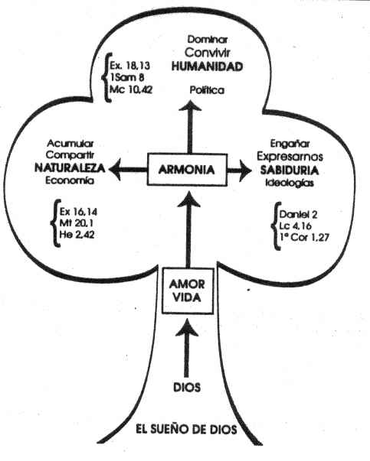

Esto es el SUEÑO DE DIOS, su plan de vida, amor y felicidad. Ese árbol de la Vida plena, Jesús lo hará realidad mediante su propuesta del Reino de Dios. Nos lo entregó para continuarlo y completarlo.
Aquí nos limitaremos al aspecto de la Política que trata de la organización armoniosa de las relaciones entre las personas, situación en la que todos estamos involucrados.
Iremos analizando los aspectos políticos de la organización del Pueblo de la Biblia desde Moisés en el Antiguo Testamento, luego de la Palestina en tiempos de Jesús y de las primeras Comunidades cristianas..

II. ORGANIZACIÓN POLÍTICA DEL PUEBLO DE LA BIBLIA

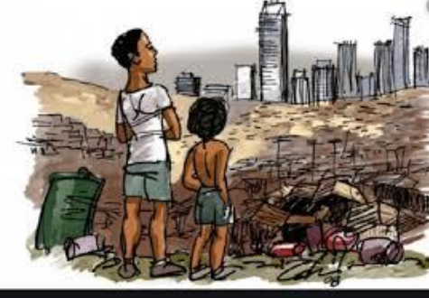
Iremos recorriendo 3 etapas: el Antiguo Testamento, el tiempo de Jesús y la época de las primeras Comunidades cristianas.

A. EL PROYECTO POLÍTICO DEL PUEBLO DE MOISÉS
Vamos a profundizar la organización descentralizada en el desierto, los 10 mandamientos, las leyes sabáticas y jubilares, y los criterios que utilizaban las y los ‘Jueces’, o Líderes, una vez llegados en Palestina.

- ORGANIZACIÓN EN EL DESIERTO. Éxodo 18,13-27: los consejos de Getró a Moisés.
- “La carga es demasiado pesado para ti y no puedes llevarla tú solo.
Escúchame, te voy a dar un consejo, y Dios estará contigo.
- Elige entre los hombres del pueblo a algunos que sean valiosos y que teman a Dios, hombres íntegros y que no se dejen sobornar, y los pondrás al frente del pueblo como jefes de mil, de cien, de cincuenta o de diez.
- Ellos harán de jueces para tu pueblo a cualquier hora.”
Es la experiencia de la descentralización del poder, compartido a varios niveles.

- LOS 10 MANDAMIENTOS. Éxodo 20,1-17: Son el resumen de la Carta Magna del Pueblo de Moisés.
Los 10 mandamientos son primero la defensa y promoción de esta organización igualitaria con fundamento religioso (Carlos Mesters: ‘Los 10 mandamientos, herramienta de la Comunidad’). Estos mandamientos fortalecen la libertad, la fe y la igualdad-equidad.
Los 10 mandamientos fueron la manera institucionalizada de decir ‘no a la esclavitud’ de Egipto y ‘sí’ a una nueva forma de organización igualitaria en nombre de Dios: ‘Yo soy Yahvé, tu Dios, que te sacó de la esclavitud de Egipto’ (Éxodo 20,1). En este ‘Decálogo’, 3 mandamientos se refieren a Dios y 7 a la Comunidad:
- ‘No tomes en vano el nombre de Yahvé, tu Dios’. Faraón usaba la religión para oprimir. Yahvé es liberador de los pobres: no se usará su nombre para oprimir o reprimir, explotar o engañar.
- ‘No te hagas estatuas de nada ni de nadie’. Las imágenes sustentaban la magia que era una manera de presionar y de comprar a la divinidad para que obedeciera al suplicante. No se reducirá a Dios a obedecer solo intereses individuales.
- ‘Acuérdate del día sábado: trabaja 6 días, pero, el 7º día es día de descanso consagrado a Yahvé, tu Dios. Que nadie trabaje’. En la esclavitud de Egipto, se trabajaba todos los días: la producción era lo más importante. Como Pueblo nuevo, hay que romper esta situación: el trabajo no es lo primero, sino la dignidad de cada persona, la fraternidad y la fe.
- ‘Respeta a tu padre y a tu madre’. Donde el Faraón, había que respetar la jerarquía: hay unos más grandes que otros. Moisés enseña a respetar a los padres de familia y los ‘padres’ y las ‘madres’ de la Comunidad, los ancianos, los sabios, porque enseñaron una nueva manera de creer y de vivir: son los garantes de una Comunidad viva.
- ‘No matarás’. En Egipto, la vida de los pobres nos valía nada; se mataba y había la pena de muerte por cualquiera razón. La nueva ley invita a respetar la vida personal y la de la Comunidad. Además, la vida se destruye no sólo por el crimen y la guerra, sino también por el hambre, la enfermedad, el analfabetismo, la humillación, la falta de amor.
- ‘No cometas adulterio’. Al tener o ir con varias mujeres, se comete una discriminación de la misma mujer, usándola por su placer. La prohibición del adulterio era para promover la igualdad entre varón y mujer: todos somos iguales.
- ‘No robes’. Los esclavos no tenían ni derechos ni propiedad: nada les pertenecía; todo se les podía quitar. ‘No robar’ quiere decir ‘no quitar a otro sus medios para vivir’: su tierra, sus animales, sus herramientas…
- ‘No des falso testimonio contra tu prójimo’. El sistema social de Egipto tenía como bases la mentira, el engaño, la corrupción. Una nueva vida comunitaria supone relaciones de verdad, de respeto, de transparencia en las decisiones y los juicios.
- y 10. ‘No codicies nada de lo que pertenece a tu prójimo’. La posesión y acumulación de tierra y bienes eran la fuerza y las bases del poder del Faraón y su corte. Promover el compartir y la igualdad supone la prohibición de acumular y, por lo mismo, de la dominación de unos sobre otros.

A veces nosotros también nos sentimos bastante desesperanzados. Entre nosotros, continúa una situación parecida a la de Egipto: opresión en las casas contra la mujer y las trabajadoras domésticas, en las empresas con los bajos salarios y los malos tratos. Por la falta de atención médica y escolar, muchos andamos esclavos de la enfermedad y del analfabetismo. Por la deuda externa y la dominación internacional, el hambre y la muerte rondan en muchos hogares.
La experiencia del Éxodo nos hace discernir hoy la presencia de Dios liberador de los pobres. Es en nuestra situación donde Dios mantiene vivo su proyecto comenzado con Abraham y Sara, puesto en marcha por Moisés y Miriam, y confirmado por Jesús. El Reino de Dios es y será, ayer como hoy y mañana, la obra de los pobres, esclavos, miserables, a condición de que sepamos escuchar el llamado de Dios, como en tiempos de Abraham, Moisés y Jesús.

- LAS LEYES SABÁTICAS Y JUBILARES. Levítico 25,1-34: la defensa de los derechos de los pobres.
Estas leyes sabáticas y jubilares buscan profundizar la justicia social en el Pueblo de la Biblia.

- El año sabático: Cada 7 años, se debía realizar 3 compromisos.
- Dejar descansar la tierra durante un año (Éxodo 23,10-11),
- Perdonar las deudas (Deuteronomio 15,1-3) y
- Liberar a los esclavos (Deuteronomio 15,12-18).
Se da la razón de tal proceder: ‘No debe haber pobres en medio de ti’ (Deuteronomio 15,4).

- El año jubilar: Cada 50 años (7 semanas de años), se proclamaba la liberación para todos, o sea, la vuelta a la Alianza del Sinaí con Moisés y Sara.
- Se confirmaba las leyes del año sabático Levítico 25,1-7) y
- Se añadía la recuperación de su tierra por parte de las familias que la hayan perdido (Levítico 25,8-13).
Se da la razón de esta práctica: ‘La tierra es de Dios: no se puede vender’ (Levítico 25,23).

- El objetivo que persiguen estas leyes sociales en nombre de la Alianza con Dios es triple:
- La igualdad: Impedían la acumulación para proteger a los pobres y débiles,
- La justicia: Los bienes y la riqueza son un bien común que debe beneficiar a todos,
- La alegría y la celebración colectivas eran frutos de las anteriores realizaciones.

La misión de Jesús se relaciona directamente con el año Jubilar.
Al comenzar su misión de Mesías del Reino, Jesús hace referencia al año jubilar en su primer discurso en la sinagoga de Nazaret, donde proclama que él viene a “proclamar el año de la gracia del Señor” (Lucas 4,19), es decir, la celebración de un Año Jubilar.

- Los 7 criterios de los ‘Jueces’ en Palestina
Estos criterios van naciendo de la práctica del Pueblo de Moisés acorde a su memoria del tiempo de sus antepasados: Son opuestos a la esclavitud vivida en Egipto y conformes a vivencias liberadoras de los Pueblos del desierto. Estos 7 principios de la organización igualitaria y participativa del Pueblo de Moisés cerraban el paso a la esclavitud, la desigualdad y la pérdida de la fe en un Dios liberador.
- Contra la jerarquía de los dioses egipcios que justificaban la dominación de unos sobre otros, se promueve la fe en un solo Dios que funda la igualdad entre todos y todas.
- En Egipto, las tierras estaban en pocas manos, afín de poder controlarlo todo. Para los hebreos, la tierra es de Dios que la dio a cada familia para vivir y convivir. Esta no se negocia y si se una familia hubiera tenido que empeñarla, cada 50 años regresaba a su propietario originario: esto impedía la acumulación de tierra y de riquezas (Levítico 25).
- Faraón detenía sólo todo el poder sobre todo y todos. Los hebreos se organizaron por medio de clanes (varias familias) y de tribus (varios clanes), con sus correspondientes representantes. Un ‘juez’ era elegido en Asambleas generales de todo el pueblo. Esto impedía la posibilidad de dictadores.
- En Egipto, las leyes cambiaban con cada Faraón y según sus intereses del momento. Moisés dio a su Pueblo 10 leyes permanentes que eran la defensa institucionalizada de su organización igualitaria.
- En Egipto, la educación era únicamente asequible a los familiares y allegados del Faraón. Entre los Hebreos, para que cada familia pudiera acceder a la educación (las mujeres quedaron marginadas), se creó un nuevo abecedario que permitió una conciencia común, una identidad propia y una cohesión de todo el Pueblo.
- El ejército egipcio era permanente y mercenario, es decir, abierto a todos, egipcios y extranjeros, y remunerado. Al contrario, los hebreos se organizaban, cuando era necesario, en autodefensa voluntaria por clanes, tribus y entre tribus. Todos defendían lo de todos y no había posibilidad de una guerra de agresión.
- En Egipto, los sacerdotes participaban de la corte del Faraón, eran grandes terratenientes y oficiaban un culto basado en los sacrificios humanos. Entre los Hebreos, los sacerdotes no tenían propiedades, pero, sí, eran apoyados con los diezmos y las primicias. Su culto consistía principalmente en hacer memoria de los hechos fundantes del Pueblo y celebrar la presencia liberadora de Dios en ellos.

B. ORGANIZACIÓN POLÍTICA DE PALESTINA EN TIEMPOS DE JESÚS

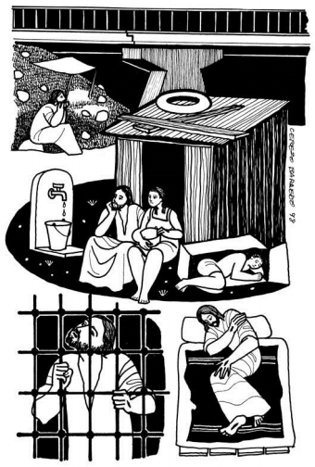
- En tiempos de Jesús la Palestina estaba bajo la dominación militar de los Romanos.
- Los Romanos venían de Roma (Italia) y cobraban impuestos muy elevados sobre todas las familias, haciendo regularmente censos para actualizar el número de personas. La familia de Jesús estaba inscrita en Belén, donde nació Jesús.
- El poder supremo lo asumía el gobernador romano Poncio Pilato, que residía en Jerusalén, la capital de Palestina.
- Las autoridades judías habían podido conservar una cierta libertad de culto, pero debían referirlo todo al gobernador romano.
- Los sacerdotes conformaban la autoridad mayor con el Sumo Sacerdote, nombrado por los Romanos.
- Había también un Consejo de Ancianos, o Sanedrín, que tenía que aprobar las decisiones, como en el casa de la condena a muerte de Jesús.
- Todo giraba en torno al templo de Jerusalén: el poder religioso de los sacerdotes controlaba el poder político de decisión, el poder económico con los impuestos y cobros por el culto, el poder policial para mantener el orden establecido. Por eso, Jesús a los 12 años decidió quedarse en el templo varios días para entender la organización de su país.

- La incidencia ‘política’ en el ministerio de Jesús

- El canto de María: Lucas 1,46-56.
- “El Poderoso… muestra su misericordia siglo tras siglo a todos aquellos que viven en su presencia.
Dio un golpe con todo su poder: deshizo a los soberbios y sus planes.
Derribó a los poderosos de sus tronos y exaltó a los humildes.
Colmó de bienes a los hambrientos y despidió a los ricos con las manos vacías.”
- María entendió muy bien el proyecto de Dios en el Antiguo Testamento, proyecto que le iba a realizar su hijo Jesús… Y lo preparó para esta misión.

- Los primeros puestos: Marcos 10,35-45.
- “Jesús llamó a sus apóstoles y les dijo: ‘Como ustedes saben, los que se consideran jefes de las naciones actúan como dictadores, y los que ocupan cargos abusan de su autoridad.
- Pero no será así entre ustedes. Por el contrario, el que quiera ser el más importante entre ustedes, debe hacerse el servidor de todos, importante entre ustedes, y el que quiera ser el primero, se hará esclavo de todos’.”
Jesús sabía que el poder y el dinero corrompen a las personas y advierte a sus discípulos.

- Al César lo del César: Mateo 22,15-22.
Con ocasión del impuesto debido al emperador romano, surgió una controversia:
- “‘Muéstrenme la moneda que se les cobra’. Y los fariseos le mostraron un denario.
- Entonces Jesús preguntó: ‘¿De quién es esta cara y el nombre que lleva escrito?’ Contestaron: ‘Del César’.
- Jesús les replicó: "Devuelvan, pues, al César las cosas del César, y a Dios lo que corresponde a Dios."

- Pilato: “¿Qué es la verdad?” Juan 18,38.
- El gobernador romano Poncio Pilato, que mandó a crucificar a Jesús, no esperó la respuesta de Jesús.
- Van der Meersch, famoso literato belga, entendió certeramente la respuesta a la pregunta de Pilato; La verdad era el testimonio que Jesús dio con su vida.
- “La verdad, Pilato, es esto: ‘¡Ponerse del lado de los pobres y los humildes!’”

Comentarios sobre ‘Al César lo del César y a Dios lo de Dios’.
- El César no es dios ni ninguna divinidad, como lo proclamaban los Romanos: Esa fue la gran afirmación de Jesús, quitándole al César su poder absoluto. Pero no por eso el César no tiene ningunas atribuciones.
- El campo del César es toda la organización social, o sea, lo económico, lo político y lo socio-cultural. No puede alzarse al nivel de Dios, ni marginarlo, peor sustituirlo.
- Dios es más grande que el Cesar, pero no lo suprime ni tampoco lo sustituye. El César tiene su campo autónomo, o sea separado, propio, pero no independiente de Dios.
- Dios deja su espacio al Cesar, o sea, respeta su responsabilidad de gobernar, orientar la economía, tener sus opciones ideológicas; Dios acepta sus fallas e invita a corregirlas.
- El Cesar es autónomo, pero no es independiente de Dios. Dios no se impone al Cesar, pero el Cesar no puede ignorarlo. Los criterios del bien y del mal pertenecen a Dios (es el sentido del Árbol del paraíso).
- Dios, con su Palabra y desde la sabiduría del Pueblo, da criterios y valores para orientar las actuaciones y juzgarlas, pero no las impone. La meta y la referencia definitivas son el Reino, o sea, el crecimiento armonioso e integral de las personas y de los Pueblos, particularmente de los más pobres y desamparados.
Conclusiones: “¡Juntos pero no revueltos!”
- Todo está al servicio de la humanización de todas y todos, que, como cristianos, llamamos el Reino.
- Todos debemos conocer la realidad económica, política y socio-cultural de nuestro país y participar de ella, afín de colaborar para el bien común de todos en particular de los más necesitados.
- La política es el campo de todos los bautizados, seglares y clero. La política partidista es el campo particular de los seglares. El clero no puede utilizar su los actos religiosos para hace propaganda partidista.
- El clero debe denunciar los atropellos a los derechos humanos y a la naturaleza. También tiene que acompañar a los seglares en su formación política y apoyar su integración en movimientos y partidos políticos.
- La fe y la política deben complementarse, quedando cada una en su campo, sin oponerse ni imponerse. Son las dos caras de una misma moneda: las dos están al servicio del Reino y se ayudan para hacerlo más presente entre nosotros.
- Nuestra misión es ser testigos comunitarios del Reino.

C. LA ÉPOCA TURBULENTA DE LAS PRIMERAS COMUNIDADES CRISTIANAS

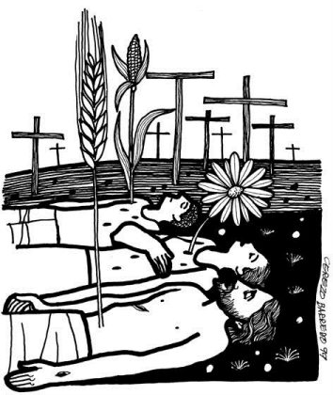

- La fuerza de los pobres: 1 Corintios 1,26-29.
- “Fíjense, hermanos, en ustedes, los elegidos de Dios: ¿cuántos de ustedes tienen el saber humano o son de familias nobles e influyentes?
- Dios ha elegido lo que el mundo considera necio para avergonzar a los sabios, y ha tomado lo que es débil en este mundo para confundir lo que es fuerte.
- Dios ha elegido lo que es común y despreciado en este mundo, lo que es nada, para reducir a la nada lo que es.”
Eso se llama la ‘opción por los pobres’: hacia todos desde los pobres.

- Las fuerzas oscuras que nos dominan: Efesios 6,10-17.
- “Lleven con ustedes todas las armas de Dios para que puedan resistir las maniobras del diablo.
- Pues no nos estamos enfrentando a fuerzas humanas, sino a los poderes y autoridades que dirigen este mundo y sus fuerzas oscuras, los espíritus y fuerzas malas del mundo de arriba.”
Hay una encarnación del mal en personas, grupos, empresas y estructuras que hay que denunciar y sustituir con la fuerza de la fe.

- La ‘bestia’ o el ‘dragón’ es el sistema dominador: Apocalipsis 12,1-10.
- “Entonces se desató una batalla en el cielo: Miguel y sus ángeles combatieron contra el dragón.
- Lucharon contra el dragón y sus ángeles, pero estos no pudieron vencer y ya no hubo lugar para ellos en el cielo.
- El dragón grande, la antigua serpiente, conocida como el Demonio o Satanás, fue expulsado.”
En tiempos de los primeros cristianos, la ‘bestia’ o el ‘dragón’ eran el imperio romano. Hoy son el neoliberalismo.

- ‘El cielo nuevo y la tierra’: Apocalipsis 21,1-7.
- “Y vi a la Ciudad Santa, la nueva Jerusalén…
- Y oí una voz que clamaba desde el trono: ‘Esta es la morada de Dios con los hombres; él habitará en medio de ellos; ellos serán su pueblo y él será Dios-con-ellos.
- Ahora todo lo hago nuevo’."
El ‘cielo nuevo’ y la ‘tierra nueva’ comienzan entre nosotros.

D. CITAS BÍBLICAS DE UNA LECTURA POLÍTICA DE LA BIBLIA

- Antiguo Testamento: Éxodo 18,13: Institución de los primeros ‘jueces’. Éxodo 20,1: Los 10 principios básicos de la Carta Magna. Deuteronomio 15,7: Pobres y esclavos. Deuteronomio 22,1: Si encuentras un objeto perdido. Josué 13: Repartición de la Palestina entre las 12 tribus. 1° Samuel 8: Samuel denuncia la futura dictadura. 1° Samuel 17,4: David enfrenta a Goliat. 1º Reyes 19,1: Poner y deponer autoridades. Ezequiel 34,1-10: Los malos pastores.

- Nuevo Testamento: Lucas 23,2: Jesús es acusado de fomentar el no pago de los impuestos al Cesar’ (las 5 clases de impuestos: sobre la producción, la fortuna, las aduanas, para el templo y los levitas). Marcos 10,42: El más grande es aquel que sirve. Mateo 22,17: ‘Den al Cesar lo que es del Cesar’. Apocalipsis 12: Hoy, la ‘bestia’ es el sistema neoliberal.

III. CONCLUSIONES

- DOCUMENTO DE NUESTROS OBISPOS LATINOAMERICANOS EN APARECIDA (Brasil, 2007)
“Los cristianos que están incorporados a Cristo por el bautismo, forman el pueblo de Dios y participan de las funciones de Cristo: sacerdote, profeta y rey.
Ellos realizan, según su condición, la misión de todo el pueblo cristiano en el Iglesia y en el mundo: Son “hombres de la Iglesia en el corazón del mundo, y hombres del mundo en el corazón de la Iglesia”.
Su misión propia y específica se realiza en el mundo, de tal modo que con su testimonio y su actividad contribuyan a la transformación de las realidades y la creación de estructuras justas según los criterios del Evangelio” (209-210).

- LA POLÍTICA AL SERVICIO DE LA PAZ, papa Francisco, enero 1 de 2019.
Documento especialmente claro sobre la política, los políticos y el compromiso político de los cristianos.

LA POLÍTICA AL SERVICIO DE LA PAZ, Papa Francisco.

RESUMEN del Mensaje del Papa Francisco para 1° de enero de 2019. Pedro Pierre.

CONTENIDO
- Ver: El sentido de la política. Vicios y virtudes
- Juzgar: Iluminación bíblica sobre la política
- Actuar individual y políticamente
Conclusión: Política al servicio de un gran proyecto de paz.

“ La política es una forma eminente de la caridad ”, Francisco.

A. ‘VER’ EL SENTIDO DE LA POLÍTICA

La buena política respeta y promueve los derechos humanos fundamentales.

- SENTIDO DE LA POLÍTICA
- La política es un servicio a la comunidad humana:
- para edificar la ciudadanía y la actividad del hombre.
- para realizar colectivamente el bien de la ciudad, de la nación, de la humanidad.
- La política… se funda en el derecho y el diálogo.

- VICIOS DE LA POLÍTICA
- También están las piedras de la violencia… porque la política se puede convertirse en un instrumento de opresión, marginación e incluso de destrucción.
- Principales vicios:
- Ineptitud personal Corrupción Perpetuarse en el poder Proteger intereses personales
- Distorsiones en el ambiente y en las instituciones Negación de los derechos humanos Incumplimiento de las normas comunitarias Xenofobia y racismo Desprecio a los exiliados Los nacionalismos
- Rechazo al cuidado de la tierra Explotación ilimitada de los recursos naturales

- VIRTUDES DE LA POLÍTICA
- La buena política se funda en:
- El derecho y el diálogo,
- La participación de los jóvenes,
- La confianza en el otro,
- El empeño colectivo por el bien común.
- Principales virtudes: la justicia, la equidad, el respeto mutuo, la sinceridad, la honestidad, la fidelidad.

B. ILUMINACIÓN SOBRE LA POLÍTICA

1. Las ‘bienaventuranzas del político’
  - Bienaventurado el político que tiene una alta consideración y una profunda conciencia de su papel.
  - Bienaventurado el político cuya persona refleja credibilidad.
  - Bienaventurado el político que trabaja por el bien común y no por su propio interés.
  - Bienaventurado el político que permanece fielmente coherente.
  - Bienaventurado el político que realiza la unidad.
  - Bienaventurado el político que está comprometido en llevar a cabo un cambio radical.
  - Bienaventurado el político que sabe escuchar.
  - Bienaventurado el político que no tiene miedo.

2. Marcos 9,35: “Quien quiera ser el primero, que sea el último de todos y el servidor de todos”.
3. Lucas 1,50-55: Recurrir al ‘espíritu’ del Magníficat que María canta en nombre de todos los hombres:
  - “Su misericordia llega a sus fieles de generación en generación…
  - Él dispersa a los soberbios de corazón,
  - Derriba del trono a los poderosos y enaltece a los humildes…” (ver Salmo 72).
4. Lucas 10,5-6: “¡Paz a esta casa!”
- “¡Paz…”: “Dar la paz está en el centro de la misión de los discípulos de Cristo.
- “… a esta casa!”: Las ‘casas’ beneficiadas por el don de la paz son: la familia, la comunidad, el país, el continente, la ‘casa común’.

C. ‘ACTUAR’ INDIVIDUAL Y COLECTIVAMENTE
“Cada uno puede aportar su propia piedra para la construcción de la casa común.”

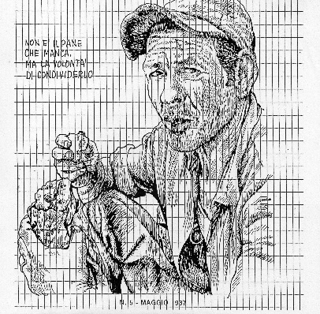
No es el pan que hace falta, sino la voluntad de compartirlo juntos.

- Todo cristiano está llamado a trabajar juntos por el bien de la familia humana
- Al servicio de los Derechos Humanos y de la paz,
- Para la edificación de la ciudad de Dios universal,
- Con incidencia en la organización socio-política,
- En el compromiso por el bien común.
- Es deber de cada persona:
- tomando en serio la política,
- conociendo el contenido y el valor de la opción que se le presenta.
- Las autoridades elegidas reciben el mandato de:
- Servir a su país,
- Proteger a cuantos viven en él,
- Trabajar para un futuro digno y justo.

Nota. CRITERIOS PARA LA PAZ MUNDIAL (Discurso a los Embajadores, 4 de enero de 2019).
El primado del derecho, la defensa de los más débiles y el diálogo que crea puentes

Al principio de cada año el Papa Francisco pasó revista al estado del mundo. Desde el principio, decidió "ponerse al servicio del bien de todo ser humano", así como "trabajar para favorecer la edificación de sociedades pacíficas y reconciliadas". Apostó por tres principios:
- El primado del derecho: El buen político no debe ocupar espacios, sino que debe proponer procesos.
- La defensa de los más débiles: Ucrania, refugiados sirios, cristianos en Oriente Medio, migrantes, jóvenes, violencias contra las mujeres y contra los trabajadores.
- El diálogo que crea puentes y no el mercado de armas que no se detiene.

“Hay que repensar las relaciones entre nosotros y con nuestro planeta, porque la Tierra pertenece a todos.”

